Comando Git utilizados

Sebastian Bacelona

git clone [git@github.com:careb36/Grupo2-Pandas-DevOpsAgo2022.git](mailto:git@github.com:careb36/Grupo2-Pandas-DevOpsAgo2022.git)

git checkout -b sebastian-barcelona

git add -A

git commit -m "agrego cambio en Actividad1"

git push origin sebastian-barcelona

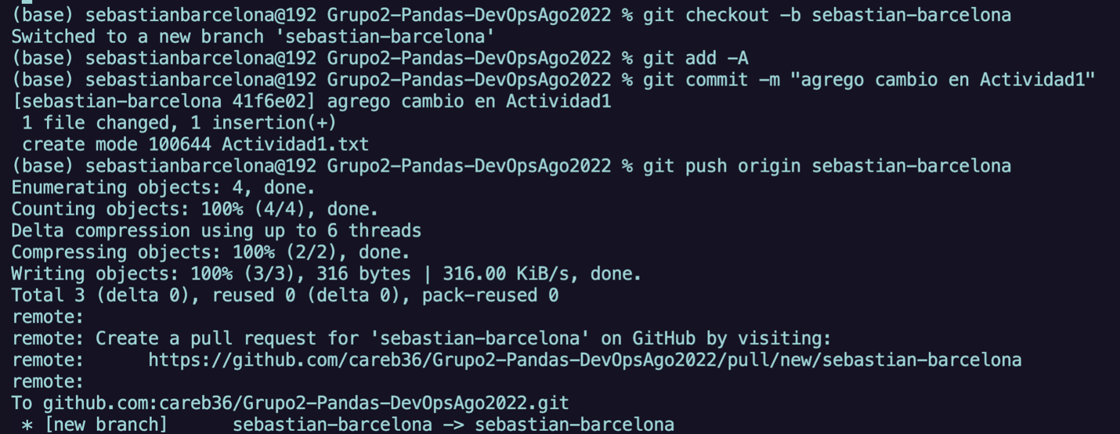

Luego cree un Pull Request en la web para pasar los cambios desde mi branch a la rama main.

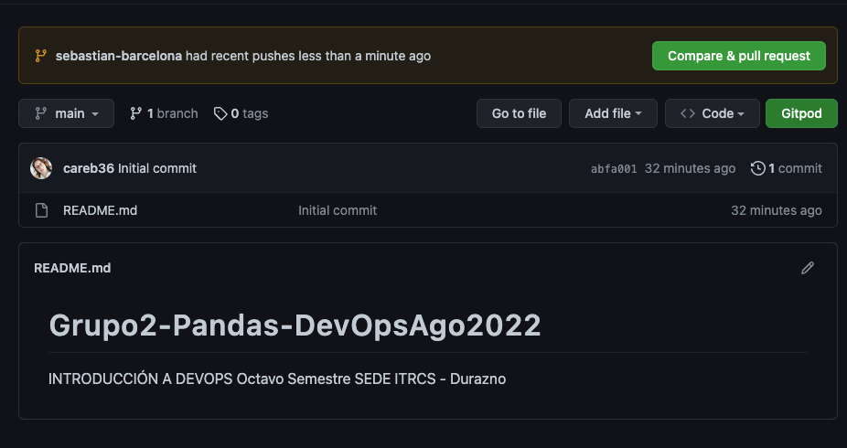

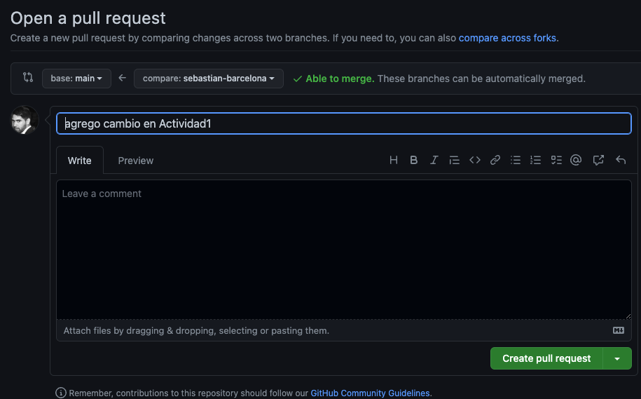

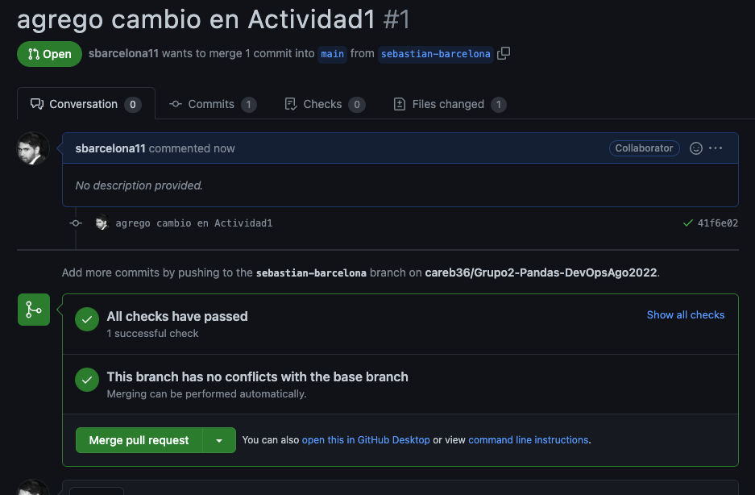

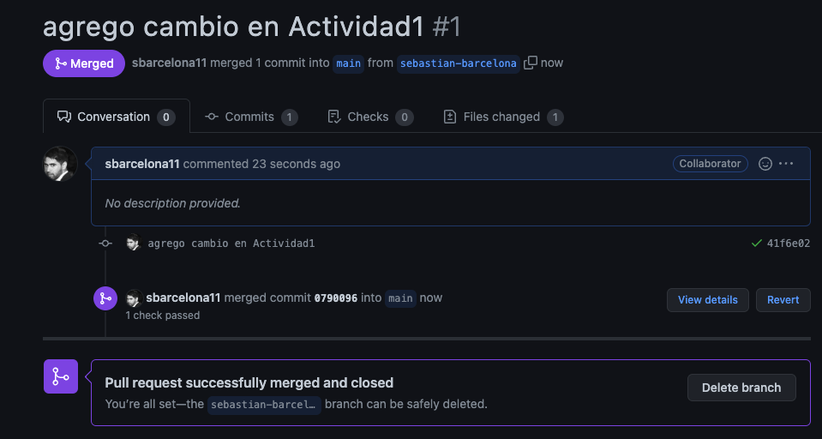

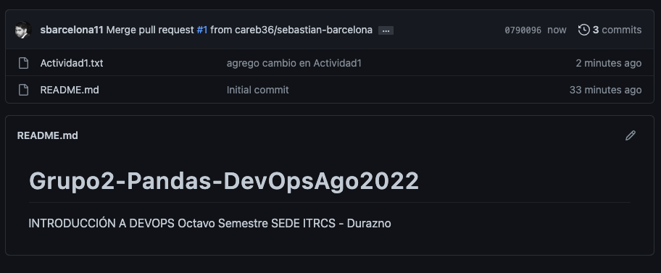

Carolina Pereira

git clone [git@github.com:careb36/Grupo2-Pandas-DevOpsAgo2022.git](mailto:git@github.com:careb36/Grupo2-Pandas-DevOpsAgo2022.git)

git checkout -b carolina-pereira

git add -A

git commit -m "hago mi primer commit"

git push origin carolina-pereira